コロシアム・イン・蓼科

ANDOフレンチおせち2022
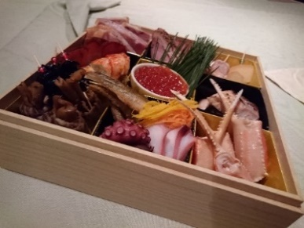
三段重 33,000円
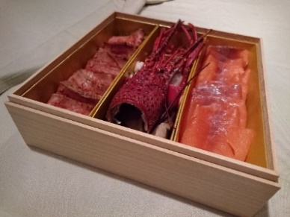

3～4人前
（税込・送料込）

発送日：12月29日（水）
※写真はイメージです

※お届け日時はご指定いただけません
限定100箱
【ホテルにてお受け取りの場合】
伊勢海老、鮑、黒毛和牛ローストビーフ、
信州サーモンスモーク等、厳選された食材をお楽しみください。
三段重20品目前後を予定しております。
（税込）
30,000円

ホテルにてお受け取りの場合
12/29(水)または30(木)のお渡しとなります。
29 （水） 11：00～16：00
30 （木） 9：00～15：00
下記ご注文書をFAXまたはメール、郵送にてご送付ください。
商品発送後、別便にてご依頼者様宛にご請求書を送付させていただきますので、代金のお振込みをお願いいたします。

【ご注文方法】

フロントにて当日のご精算となります。

【ご注文書】
お届け先
お名前： 様 おせち 箱
〒
住所：

電話番号：
追加オプション
手打ち年越しそば(3～4人前) 5,000円(税込) 希望する ※ご希望の場合は〇で囲んでください
ご依頼者様
お名前： 様
〒
住所：

電話番号： 合計 円
お受け取り方法
(□に✓をご記入ください。ホテルでのお受け取りの場合は、希望日のご指定もお願いいたします)
□ホテルでのお受け取り【 29(水) ・ 30(木) 】 □ご自宅または別宅への発送

